Tentu, saya bisa bantu. Berikut adalah terjemahan dari dokumen yang sedang Anda lihat ("AI - paper mpcim") ke dalam bahasa Indonesia:-----Model Integrasi Kinerja–Karier Multi-Dimensi (MPCIM) untuk Prediksi Promosi

Penulis(penulis): Isi nama-nama, Anggota/Mahasiswa, IEEE
Afiliasi(afiliasi): Isi afiliasi dengan penomoran superskrip
Penulis Korespondensi: email

1. Abstrak

Penelitian ini mengembangkan sistem prediksi promosi yang memadukan penilaian kinerja dan perilaku pada dataset anonim dari 712 karyawan (9,27% dipromosikan). Setelah pembatasan nilai pencilan (IQR), 14 fitur rekayasa (rasio, keseimbangan, kategori masa kerja) dan penyeimbangan SMOTE, kami membandingkan tiga baseline regresi logistik dengan model-model lanjutan (Random Forest, XGBoost, dan MLP). Model terbaik (MLP) mencapai akurasi 90,9% dan F1 55,2%, menggandakan presisi dibandingkan baseline ganda (24,4% → 50,0%). Skor perilaku signifikan secara statistik untuk promosi (p=0,037), sedangkan kinerja tidak (p=0,083); masa kerja berkorelasi negatif dengan promosi (r=-0,169), menunjukkan "paradoks masa kerja." Ekstensi psikologis (total 28 fitur) pada dataset demo yang seimbang menunjukkan 44,7% kepentingan model berasal dari faktor psikologis (kepemimpinan, dorongan, kesiapan mental), menggarisbawahi nilai dari penilaian holistik. Kami juga menyediakan aplikasi dukungan keputusan dengan interpretasi (feature importances, SHAP), dashboard kandidat promosi, dan wawasan psikologis untuk praktik HR.2. Istilah Indeks

Prediksi promosi; analitik HR; penilaian perilaku; penilaian psikologis; ketidakseimbangan kelas; Explainable AI; perkembangan karier; SMOTE.3. I. Pendahuluan

Manajemen kinerja tetap menjadi isu kontroversial dalam praktik, dengan sistem penilaian tradisional dikritik karena subjektivitas dan kekuatan prediksi yang terbatas [1], [2]. Pendekatan berbasis kompetensi menekankan bukti perilaku tetapi seringkali kurang dimanfaatkan dalam pengaturan prediktif [6]–[8]. Analitik HR menuntut pengambilan keputusan yang berbasis bukti dan transparan untuk menghindari adopsi yang didorong oleh mode sesaat [11], [12]. Dalam organisasi yang menjadi fokus, hanya 9,27% dari 712 karyawan yang dipromosikan, menyoroti ketidakseimbangan kelas yang parah. Kami berhipotesis bahwa menggabungkan dimensi kinerja dan perilaku—dan kemudian kesiapan psikologis—dapat meningkatkan presisi dan interpretasi untuk penyaringan promosi. Teknik pembelajaran yang tidak seimbang seperti SMOTE [13] dan evaluasi yang sensitif terhadap kelas [17] diperlukan untuk menghindari bias terhadap kelas mayoritas.Kontribusi (Kebaruan)
- Pemodelan dua dimensi: Sinyal kinerja + perilaku meningkatkan akurasi baseline sebesar +32,9% dibandingkan model satu dimensi dan mengangkat F1 menjadi 37,0%.
- Ekstensi psikologis holistik: Penambahan 14 fitur psikologis menghasilkan 44,7% kepentingan kumulatif, menyoroti kesiapan kepemimpinan dan dorongan.
- Bukti paradoks masa kerja: Masa kerja berkorelasi negatif dengan promosi (r=-0,169); karyawan junior 2,8 kali lebih mungkin dipromosikan daripada senior.
- Peningkatan presisi dengan penanganan ketidakseimbangan: SMOTE + rasio rekayasa menggandakan presisi (24,4% → 50,0%) pada F1=55,2%.
- Aplikasi HR end-to-end: Halaman kandidat promosi dengan alat ukur probabilitas, radar chart, penjelasan "mengapa probabilitas ini?", dan wawasan psikologis mengoperasionalkan model untuk HR.
4. II. Karya Terkait

Upaya validasi kompetensi dan perilaku (misalnya, Great Eight Bartram dan Boyatzis) memberikan bukti terstruktur tetapi jarang terintegrasi dengan model prediktif [6], [7]. XGBoost [14], Random Forests [15], dan deep neural networks [16] mendominasi benchmark prediksi terstruktur, sementara solusi ketidakseimbangan kelas seperti SMOTE [13] tetap menjadi praktik standar. Kemajuan interpretasi—termasuk SHAP [18], LIME [19], dan panduan yang lebih luas tentang model transparan [20]—mengatasi kebutuhan akan penjelasan yang dihadapi HR. Literatur manajemen talenta dan perencanaan suksesi [21]–[23] menekankan kesiapan kepemimpinan, sejalan dengan ekstensi psikologis kami. Pedoman etika untuk perekrutan algoritmik mendesak perlindungan keadilan dan akuntabilitas [24], [25].5. III. Data

Kami menggabungkan database HR PostgreSQL (195 tabel, 60 relevan) dengan file perilaku berbasis Excel; pengenal karyawan di-hash MD5 (tanpa data PII/keuangan). Catatan mencakup 13.478 penilaian kinerja, 19.929 penilaian perilaku, dan 130 peristiwa promosi. Set terintegrasi mencakup 712 karyawan (66 dipromosikan, 646 tidak; tingkat 9,27%). Dataset demo seimbang (1.000 baris, 70% dipromosikan) menambahkan kolom psikologis untuk UI dan studi fitur.Statistik Deskriptif (712 karyawan)
- Kinerja: rata-rata 81,88, std 34,94, min 36,63, maks 125,31.
- Perilaku: rata-rata 89,72, std 8,71, min 71,51, maks 111,09.
- Masa Kerja (tahun): rata-rata 8,17, std 7,28, min 0, maks 125.
6. IV. MetodeA. Pra-pemrosesan

Nilai pencilan dibatasi melalui aturan IQR (46 kinerja, 35 perilaku). Hanya 14 nilai performance_rating yang hilang ditangani melalui encoding/imputasi. Standardisasi menggunakan scikit-learn [26], [32] untuk menyamakan skala fitur.B. Rekayasa Fitur (14 fitur)

Rasio dan metrik keseimbangan (perf_beh_ratio, score_difference, combined_score), kategori band (tenure_category, performance_level, behavioral_level), dan flag biner (high_performer, encoding gender/status perkawinan/permanen/peringkat) menangkap pola promosi non-linear.C. Penanganan Ketidakseimbangan

SMOTE mensintesis sampel minoritas pada pemisahan pelatihan (66:646 → 516:516) [13], [17], konsisten dengan perlakuan data tidak seimbang yang mapan [35], [36]. Pemisahan uji mempertahankan distribusi asli.D. Model dan Evaluasi

Baseline: Regresi Logistik (kinerja-saja, perilaku-saja, ganda). Lanjutan: Random Forest (100 pohon, max_depth=10) [15], XGBoost (100 estimator, depth=6, lr=0.1) [14], dan MLP (64-32-16, ReLU, Adam) [16]. Metrik: Akurasi, Presisi, Recall, F1 (utama), ROC-AUC; matriks kebingungan mendukung analisis kesalahan. Implementasi memanfaatkan scikit-learn dan perangkat ML standar [26], [32].E. Interpretasi dan UX

Kepentingan global melalui feature importances berbasis pohon dan SHAP [18]; penalaran lokal melalui LIME [19] (direncanakan) dan penjelasan berbasis aturan "mengapa probabilitas ini?". Indikator psikologis dan kepemimpinan muncul di elemen UI untuk konsumsi HR.7. V. Hasil EksperimenA. Uji Signifikansi

Perilaku vs promosi: t=2,09, p=0,037 (signifikan). Kinerja vs promosi: t=1,739, p=0,083 (tidak signifikan). Korelasi dengan promosi: perilaku r=0,078; kinerja r=0,065; masa kerja r=-0,169.B. Perbandingan Model (Set Uji, dataset 712)
Model | Akurasi | Presisi | Recall | F1 | ROC-AUC
LR Kinerja-saja | 57,3% | 15,7% | 84,6% | 26,5% | 72,3%
LR Perilaku-saja | 35,0% | 10,8% | 84,6% | 19,1% | 65,3%
LR Ganda | 76,2% | 24,4% | 76,9% | 37,0% | 81,2%
Random Forest | 87,4% | 39,1% | 69,2% | 50,0% | 90,1%
XGBoost | 89,5% | 44,4% | 61,5% | 51,6% | 88,3%
MLP (terbaik) | 90,9% | 50,0% | 61,5% | 55,2% | 88,3%
C. Paradoks Masa Kerja

Tingkat promosi: junior 14,3%, menengah 10,0%, senior 5,1%; rata-rata masa kerja yang dipromosikan 4,32 tahun vs 8,56 tahun yang tidak dipromosikan. Senioritas saja mengurangi peluang promosi meskipun memiliki pengalaman lebih tinggi.D. Kepentingan Fitur (Random Forest)

Pendorong utama: tenure_years (40,5%), tenure_category (32,6%), diikuti oleh performance_rating (5,1%), behavior_avg (4,6%), performance_score (3,6%). Rasio perilaku/kinerja menambahkan sekitar 10–15% daya penjelas.8. VI. Ekstensi Psikologis (Demo Seimbang, 28 Fitur)

Fitur langsung: psychological_score, drive, mental_strength, adaptability, collaboration, leadership_potential. Fitur turunan: rasio psych/kinerja, rasio psych/perilaku, holistic_balance, encoding level, flag high-drive/adaptability/leadership. Total kepentingan psikologis mencapai 44,7%; psych_perf_ratio (6,12%) dan leadership_potential (5,98%) berada di peringkat empat teratas. Skor pelatihan/uji yang sempurna pada demo seimbang memerlukan pemeriksaan kebocoran cross-validated sebelum penerapan.9. VII. Inovasi Sistem dan Aplikasi

Halaman kandidat promosi menampilkan probabilitas, radar chart (kinerja/perilaku/masa kerja), tampilan 10 teratas yang ringkas dengan lencana kepemimpinan, dan panel psikologis (drive, kekuatan mental, adaptabilitas, kolaborasi, potensi kepemimpinan). Penjelasan “mengapa probabilitas ini?” merujuk pada band masa kerja, kesenjangan keseimbangan, rentang kinerja, dan kekuatan/risiko psikologis, sejalan dengan panduan explainability [18]–[20]. Sumber data mendukung PostgreSQL langsung dengan fallback CSV; ID dianonimkan.10. VIII. Diskusi

Sinyal multi-dimensi secara material meningkatkan presisi dan F1 pada target yang tidak seimbang, mengungguli baseline satu dimensi. Signifikansi perilaku menunjukkan soft skill sangat menentukan untuk promosi, sementara kinerja saja tidak cukup. Paradoks masa kerja menantang norma promosi berbasis senioritas, mengindikasikan percepatan talenta awal karier. Indikator psikologis menyoroti kesiapan kepemimpinan tetapi memerlukan validasi yang kuat untuk mengesampingkan overfitting pada demo seimbang. Audit keadilan dan kalibrasi probabilitas diperlukan untuk mengurangi bias demografis dan terlalu percaya diri [24], [25].11. IX. Kesimpulan

Mengintegrasikan penilaian kinerja, perilaku, dan psikologis menghasilkan akurasi prediksi promosi yang lebih tinggi (hingga 90,9%) dan menggandakan presisi dibandingkan baseline ganda. Uji statistik mengkonfirmasi relevansi perilaku dan mengekspos paradoks masa kerja. Aplikasi HR yang menyertainya mengoperasionalkan wawasan ini dengan tampilan yang dapat diinterpretasikan, membuat penyaringan promosi lebih cepat dan lebih dapat dipertahankan.12. X. Pekerjaan Masa Depan
- Stratified K-fold dan pemisahan temporal; kalibrasi probabilitas.
- Audit keadilan berdasarkan gender/status perkawinan/status kontrak; pemeriksaan counterfactual.
- Mengintegrasikan fitur psikologis ke dalam pipeline 712 karyawan utama dan melatih kembali dengan kontrol kebocoran.
- Penjelasan lokal berbasis SHAP untuk model pohon dan neural; ablasi pada fitur rasio/masa kerja/psikologis.
- Analisis sensitivitas pada hyperparameter dan pembelajaran sensitif biaya untuk mengoptimalkan recall tanpa meningkatkan false positive.
13. Lampiran: Aset Gambar dan Tabel (untuk penyisipan template)
- Distribusi target & EDA:
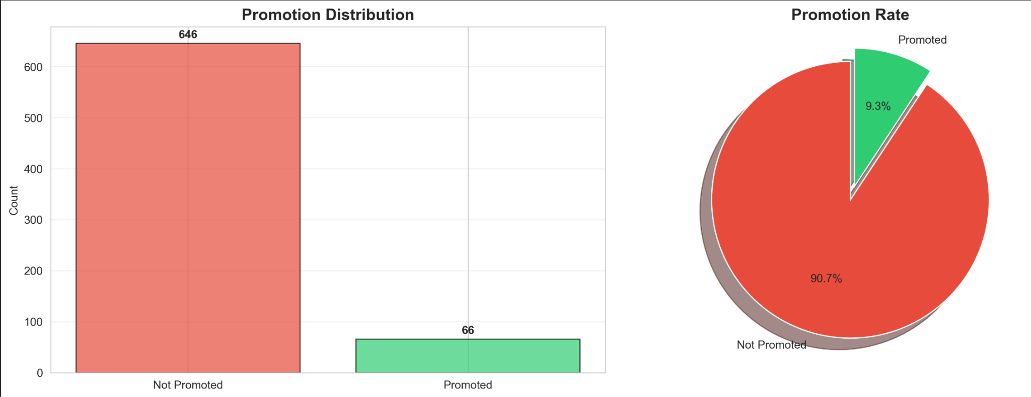
01_target_distribution
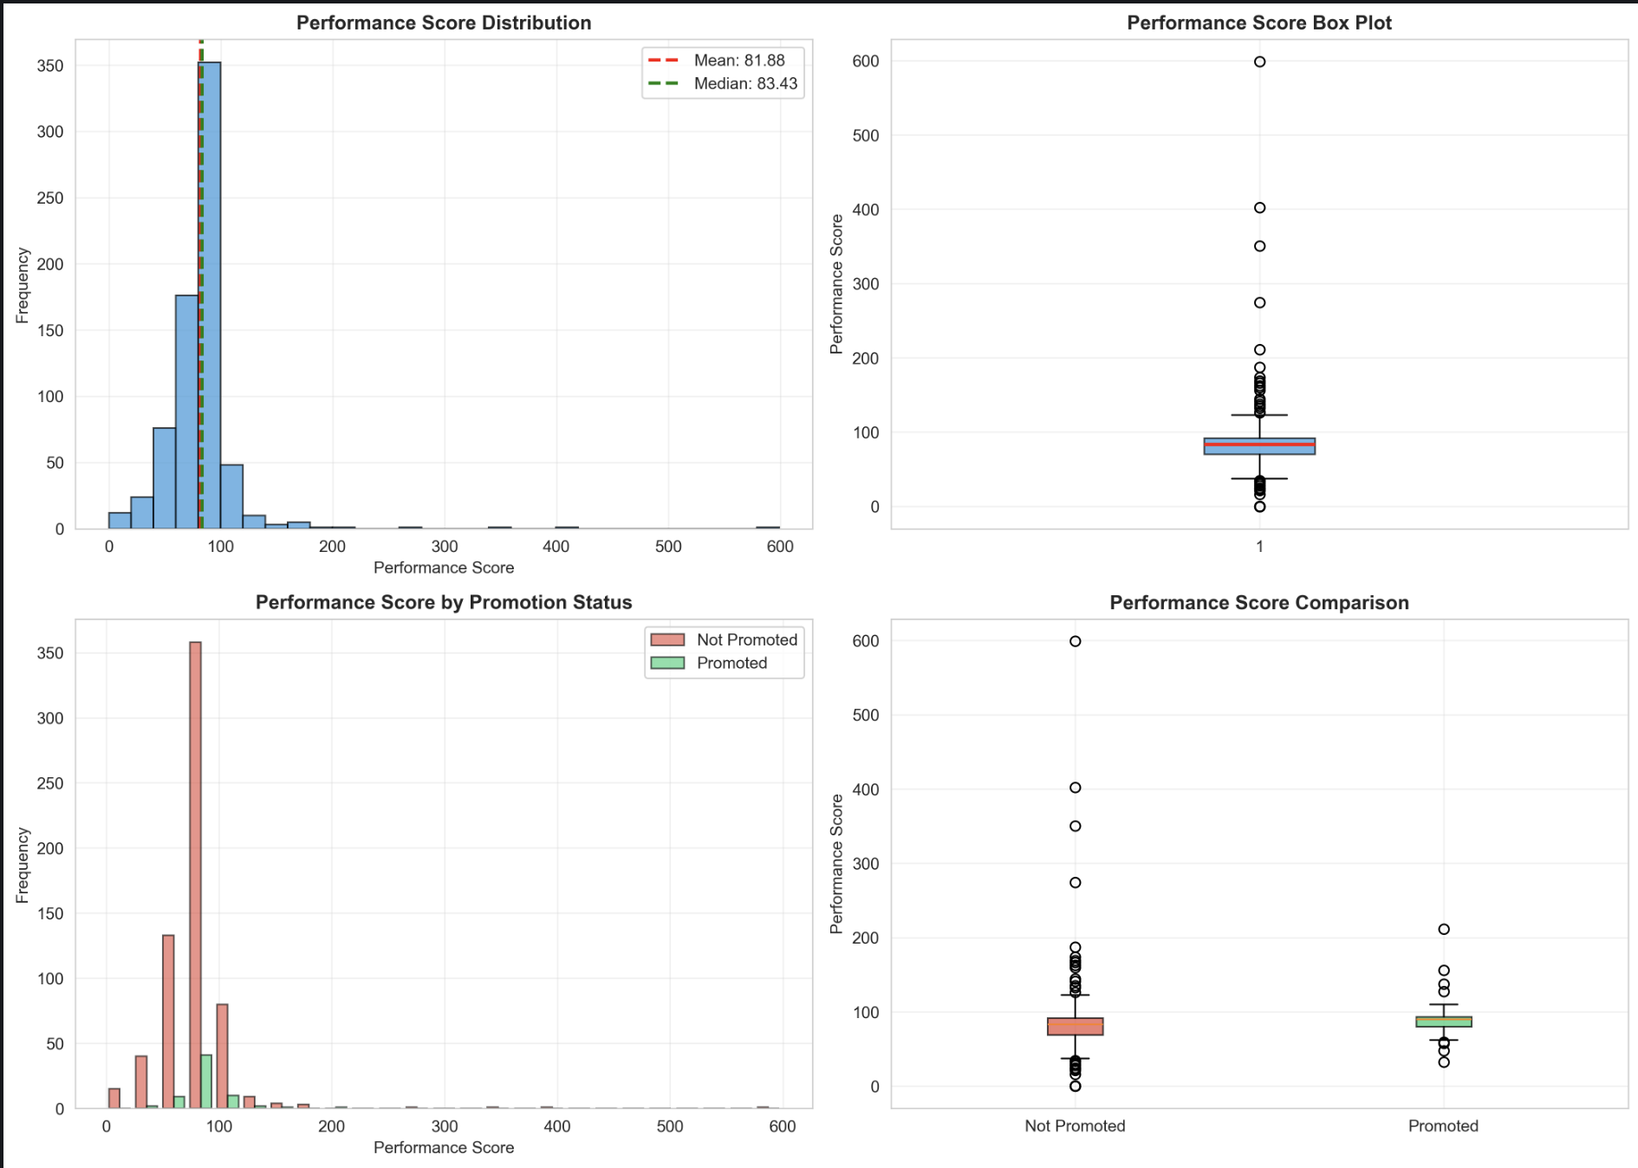
02_performance_analysis
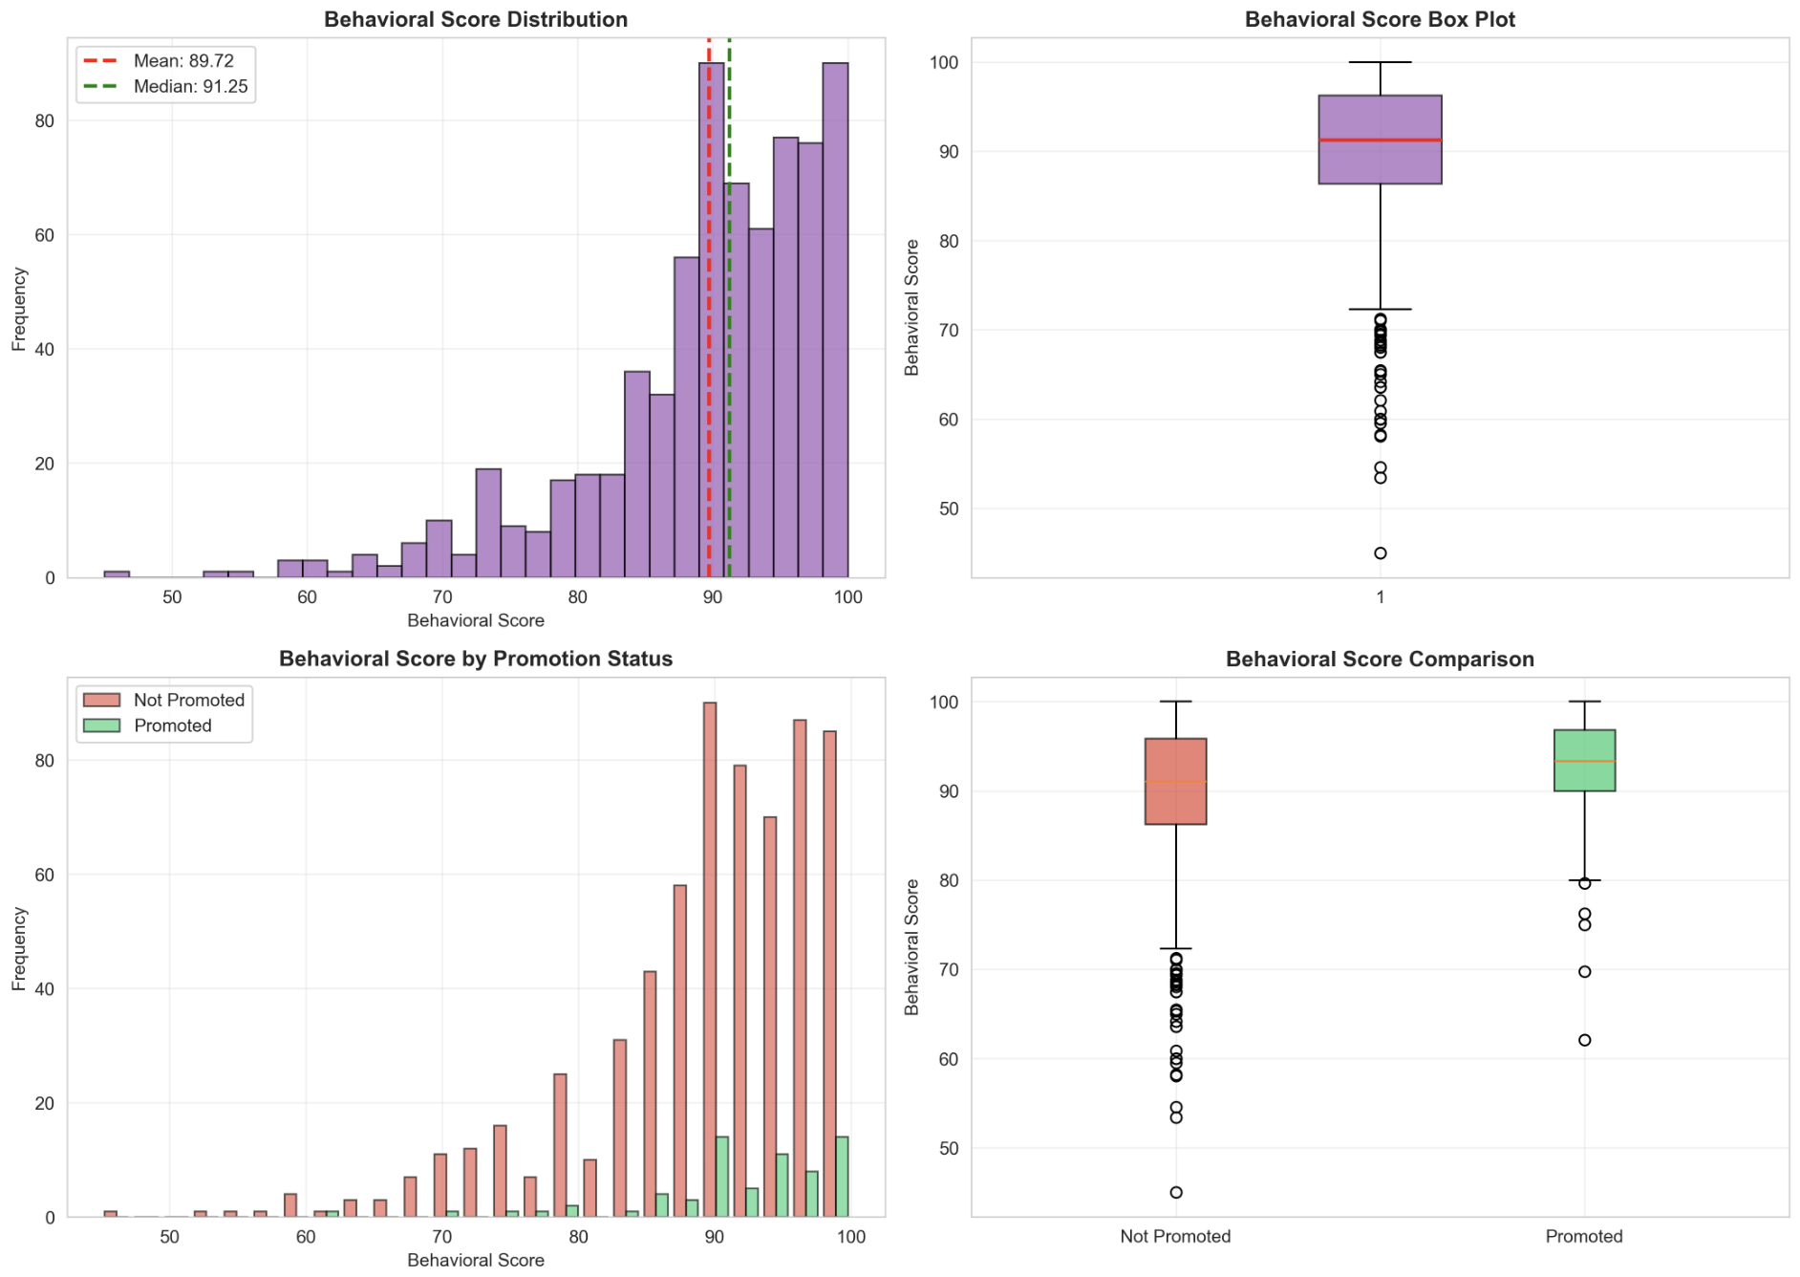
03_behavioral_analysis
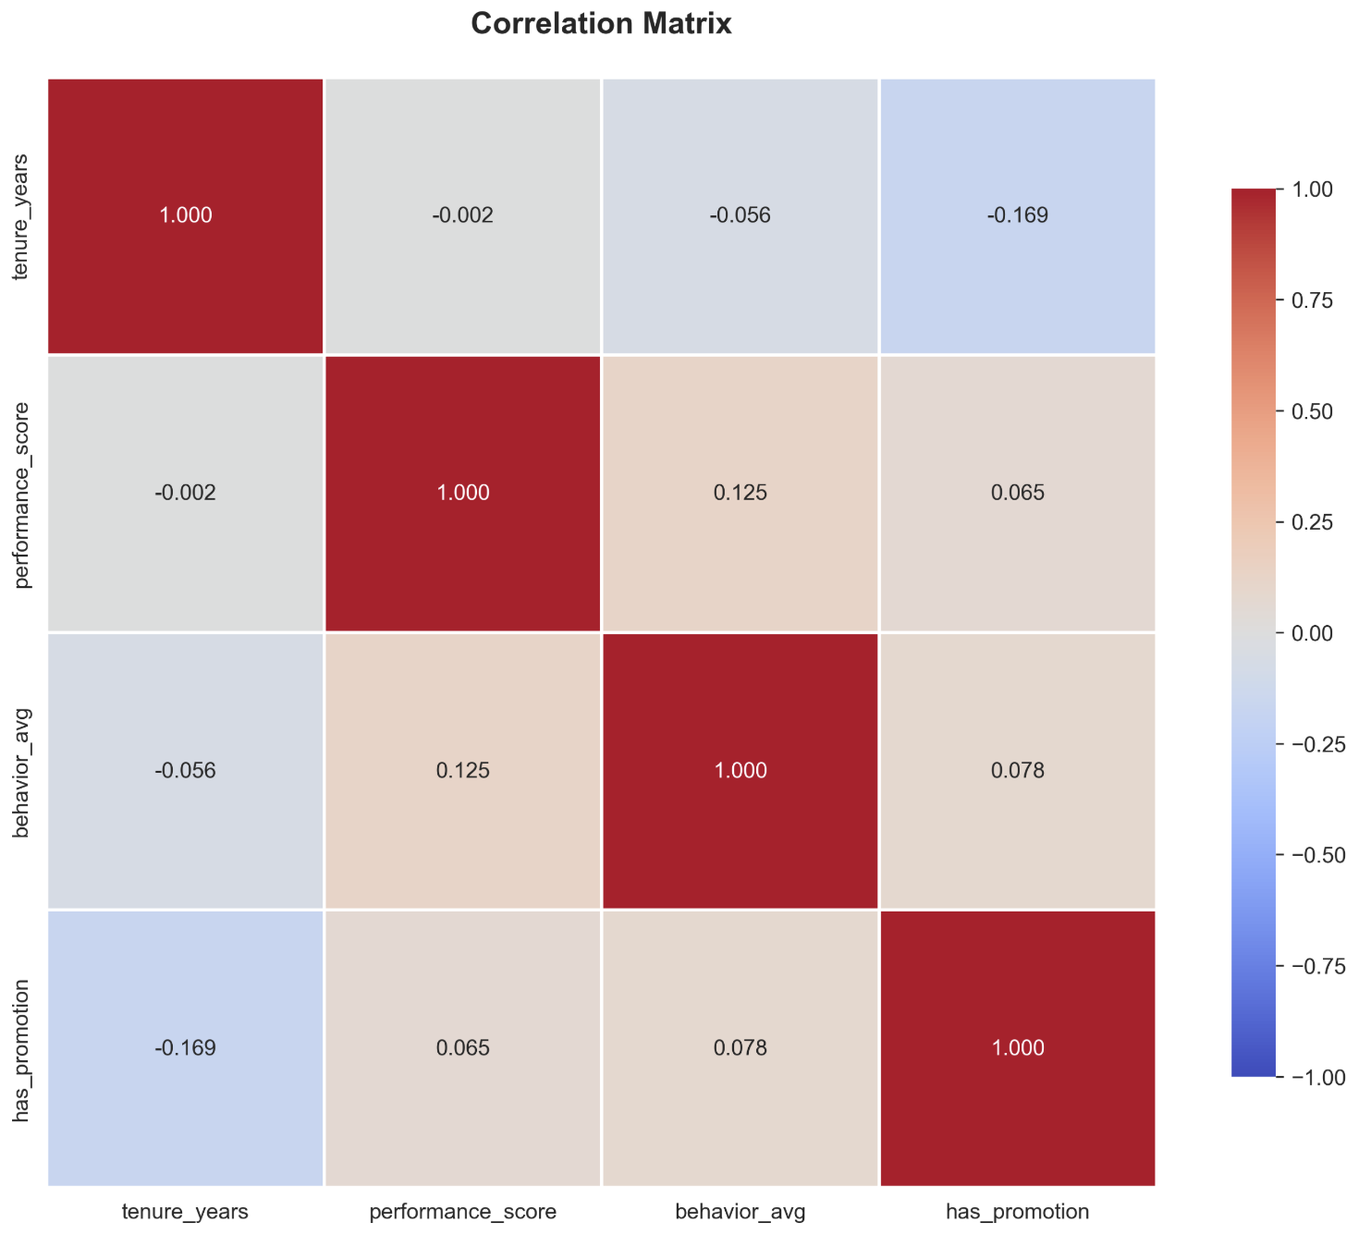Correlation_matrix.png.
- Rekayasa fitur:
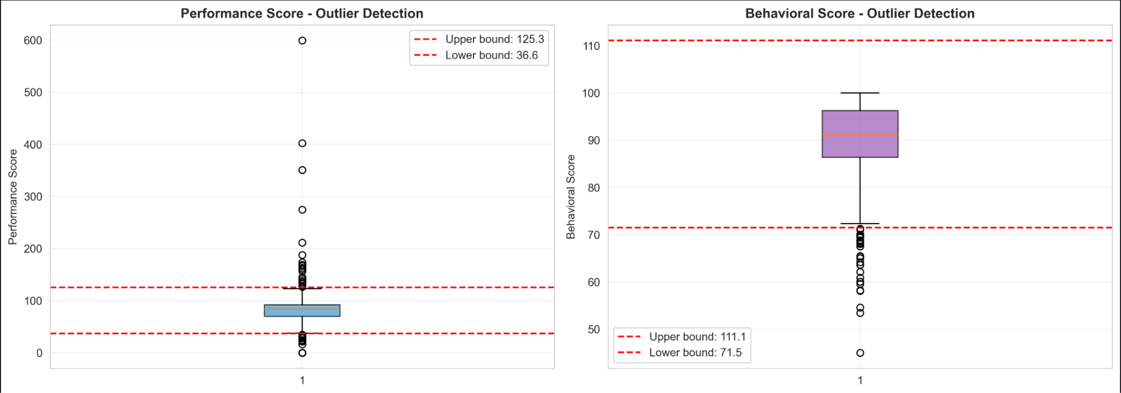
01_outlier_detection.png
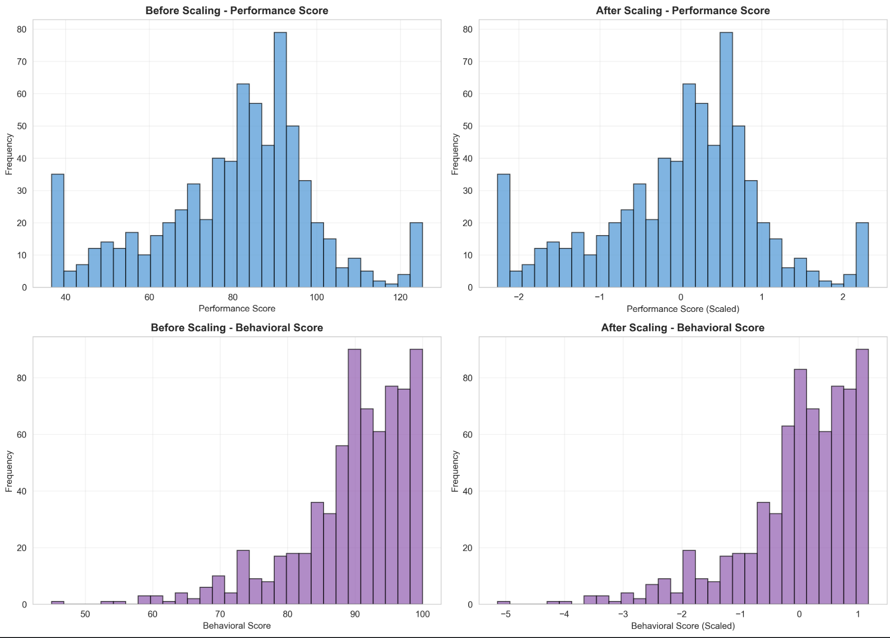
02_feature_scaling.png,
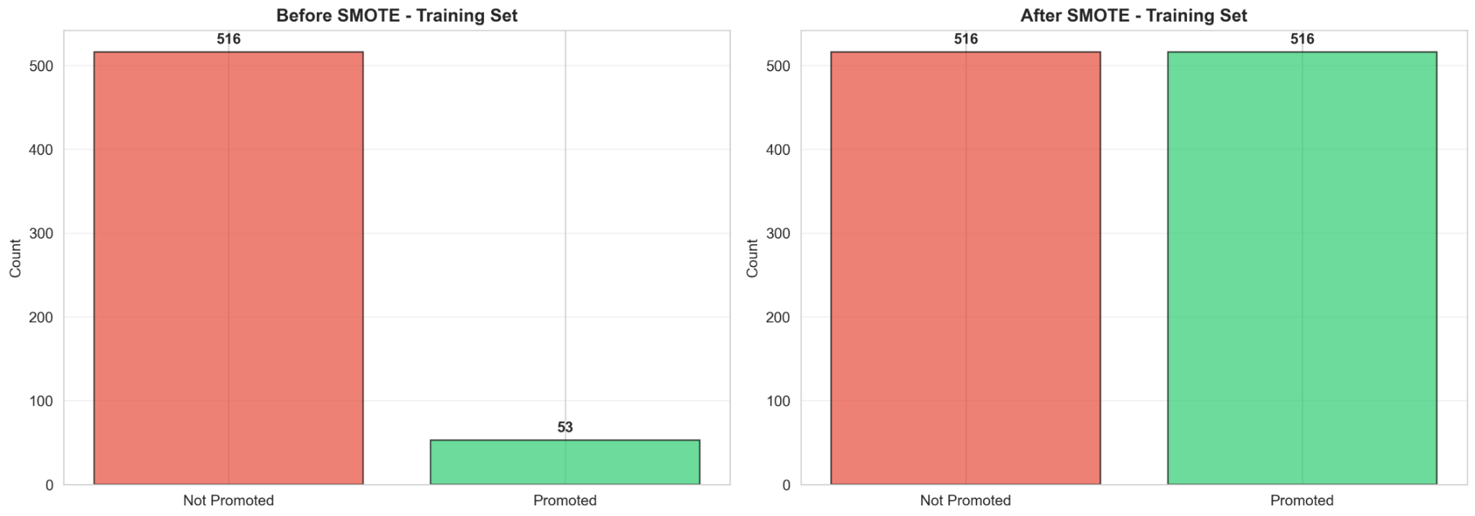
03_smote_balancing.png
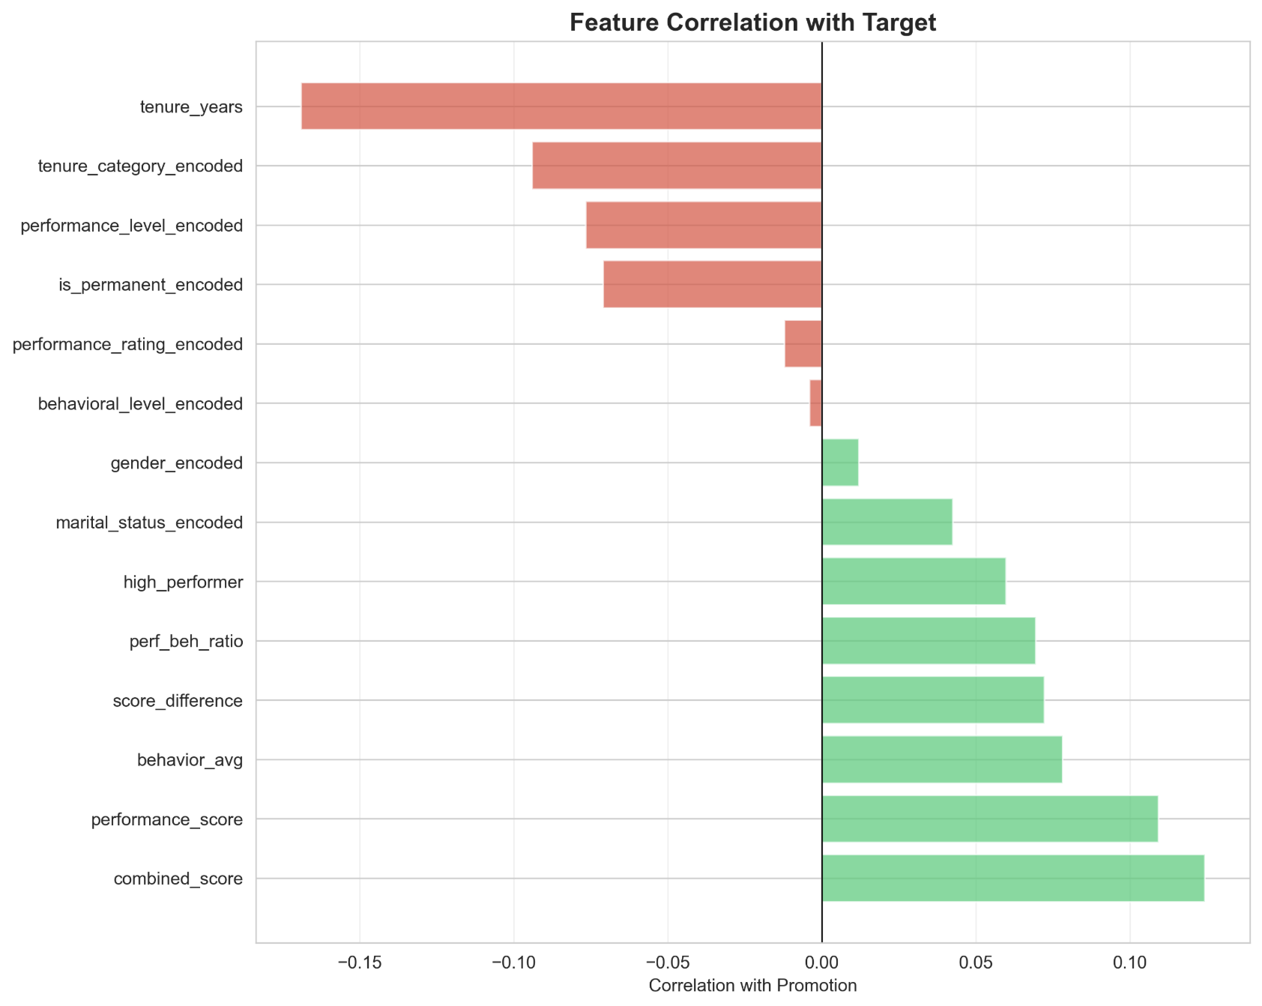
04_feature_correlation.png.
- Baseline:
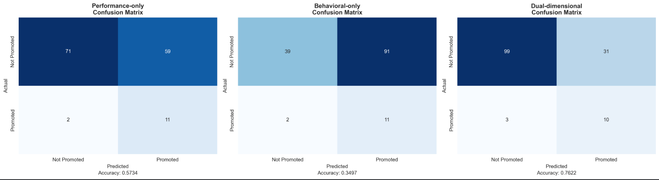
01_confusion_matrices.png,
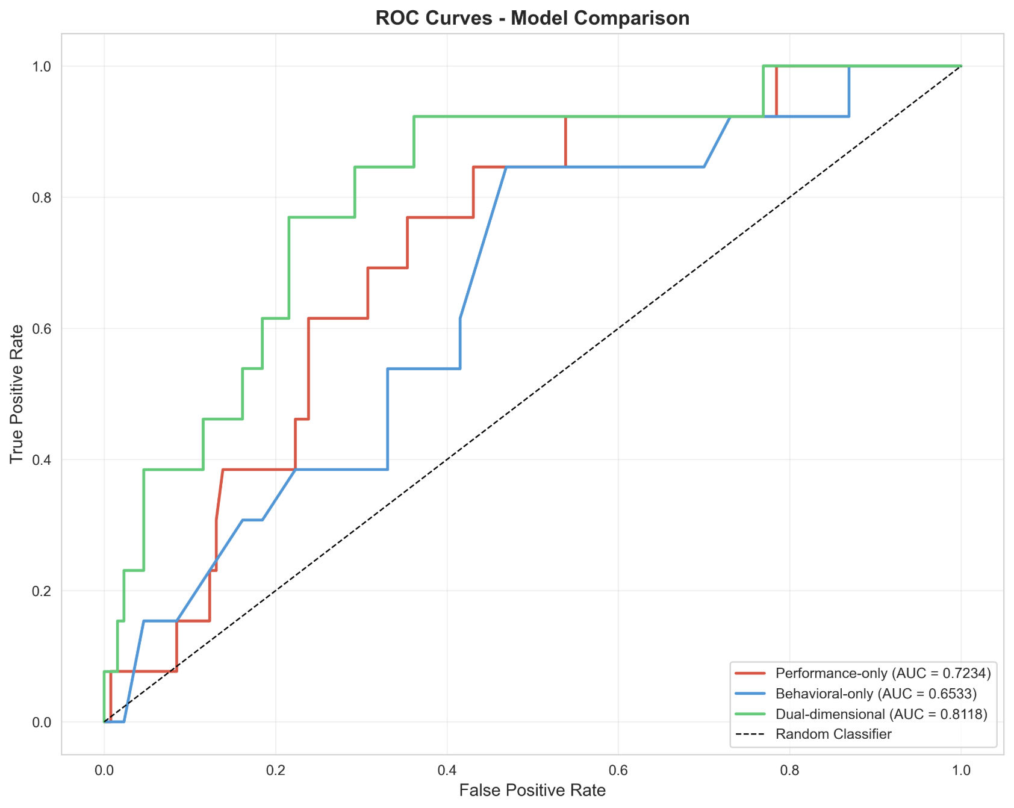
02_roc_curves.png,
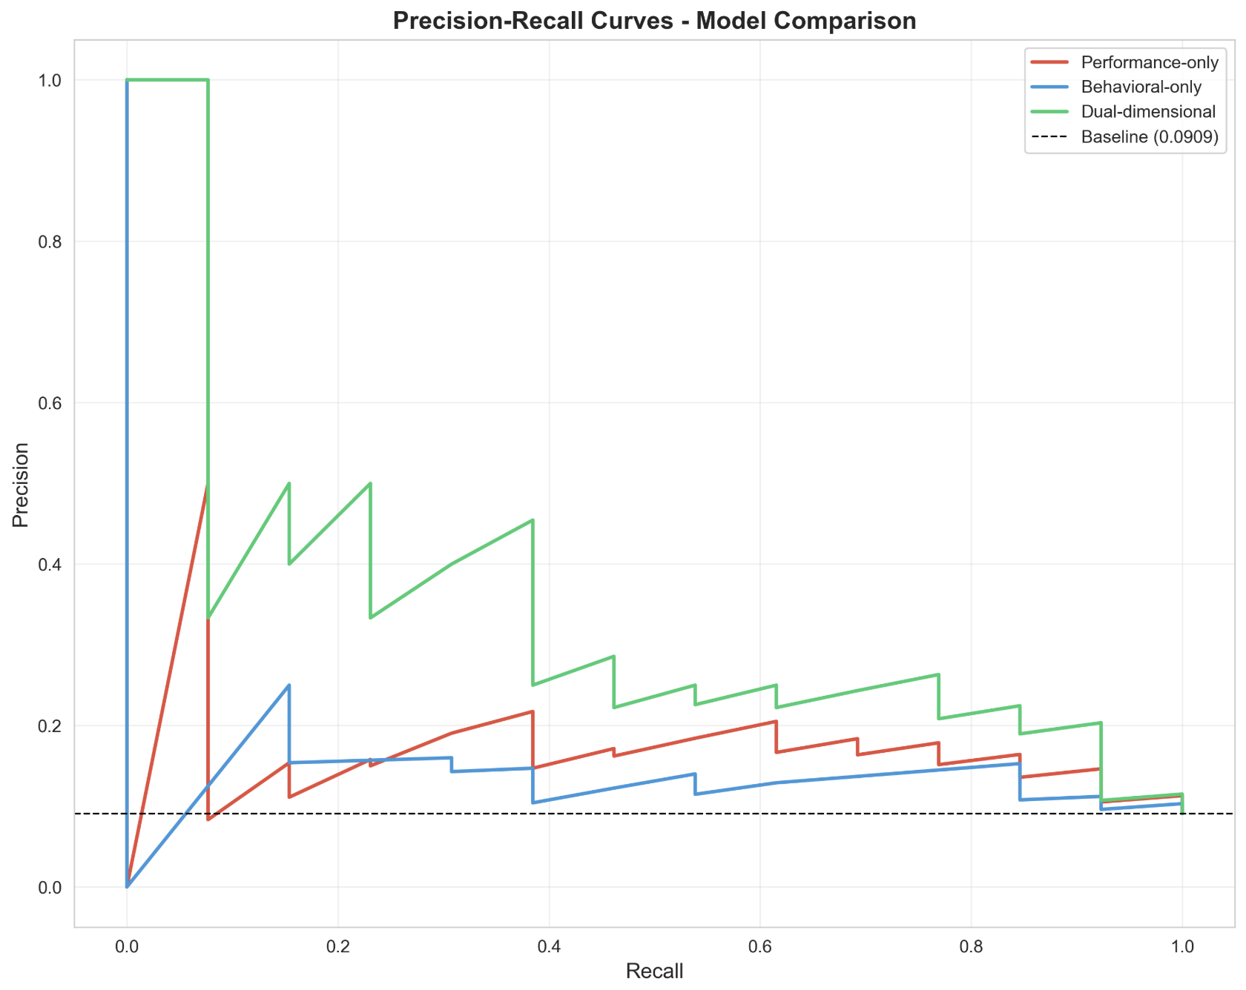
03_precision_recall_curves.png,

04_metrics_comparison.png
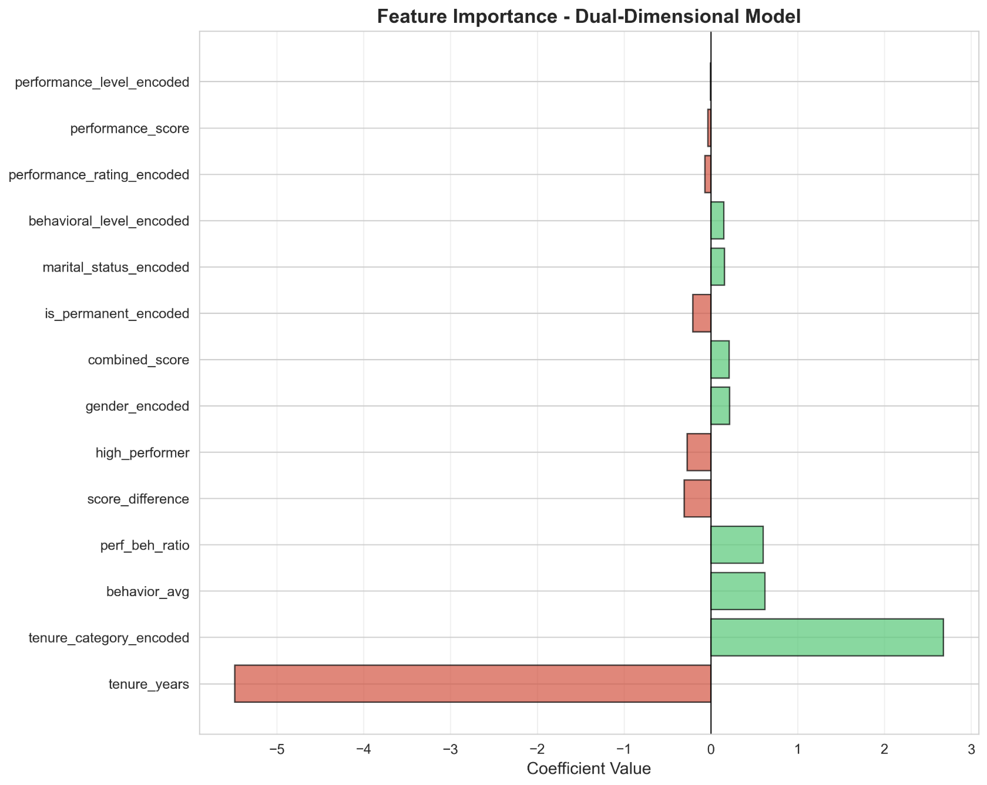
05_feature_importance.png.
- Model lanjutan:
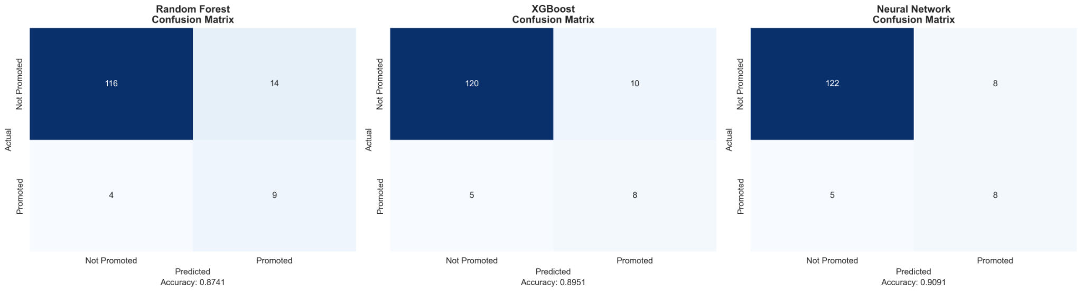
01_confusion_matrices.png,
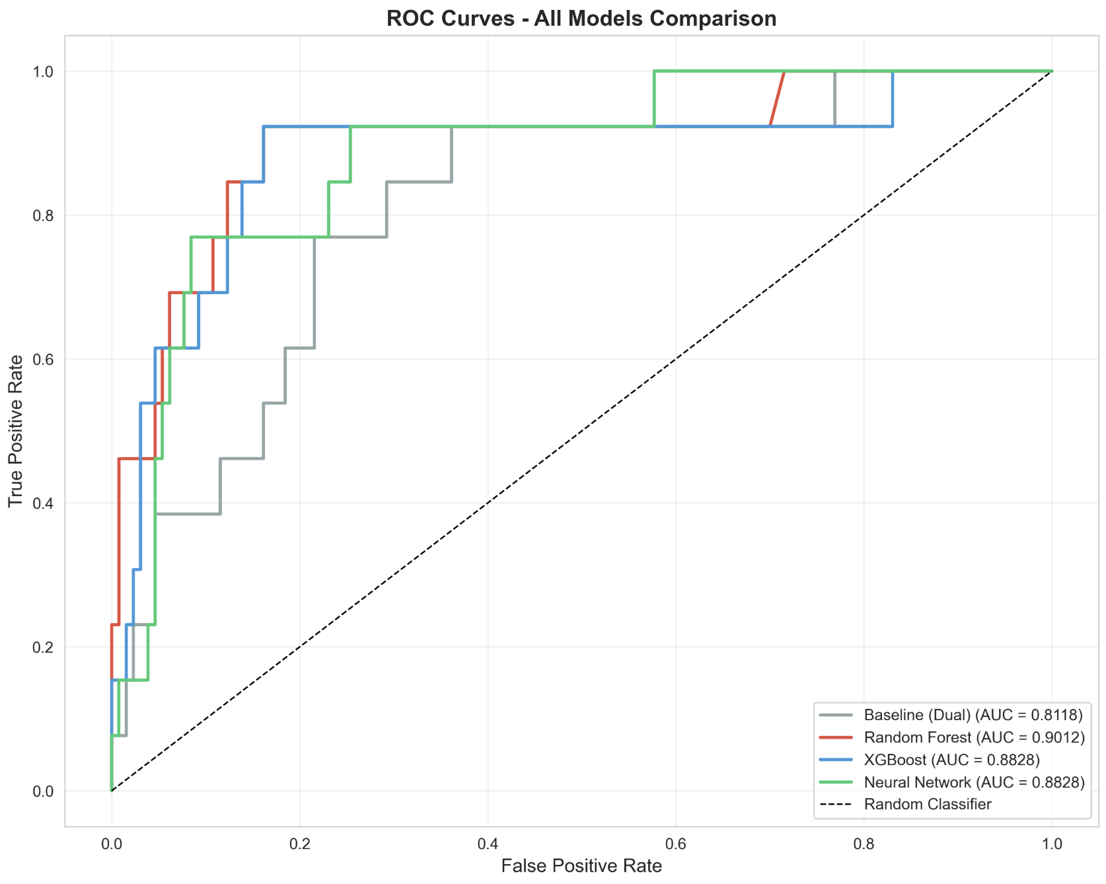
02_roc_curves_all.png,
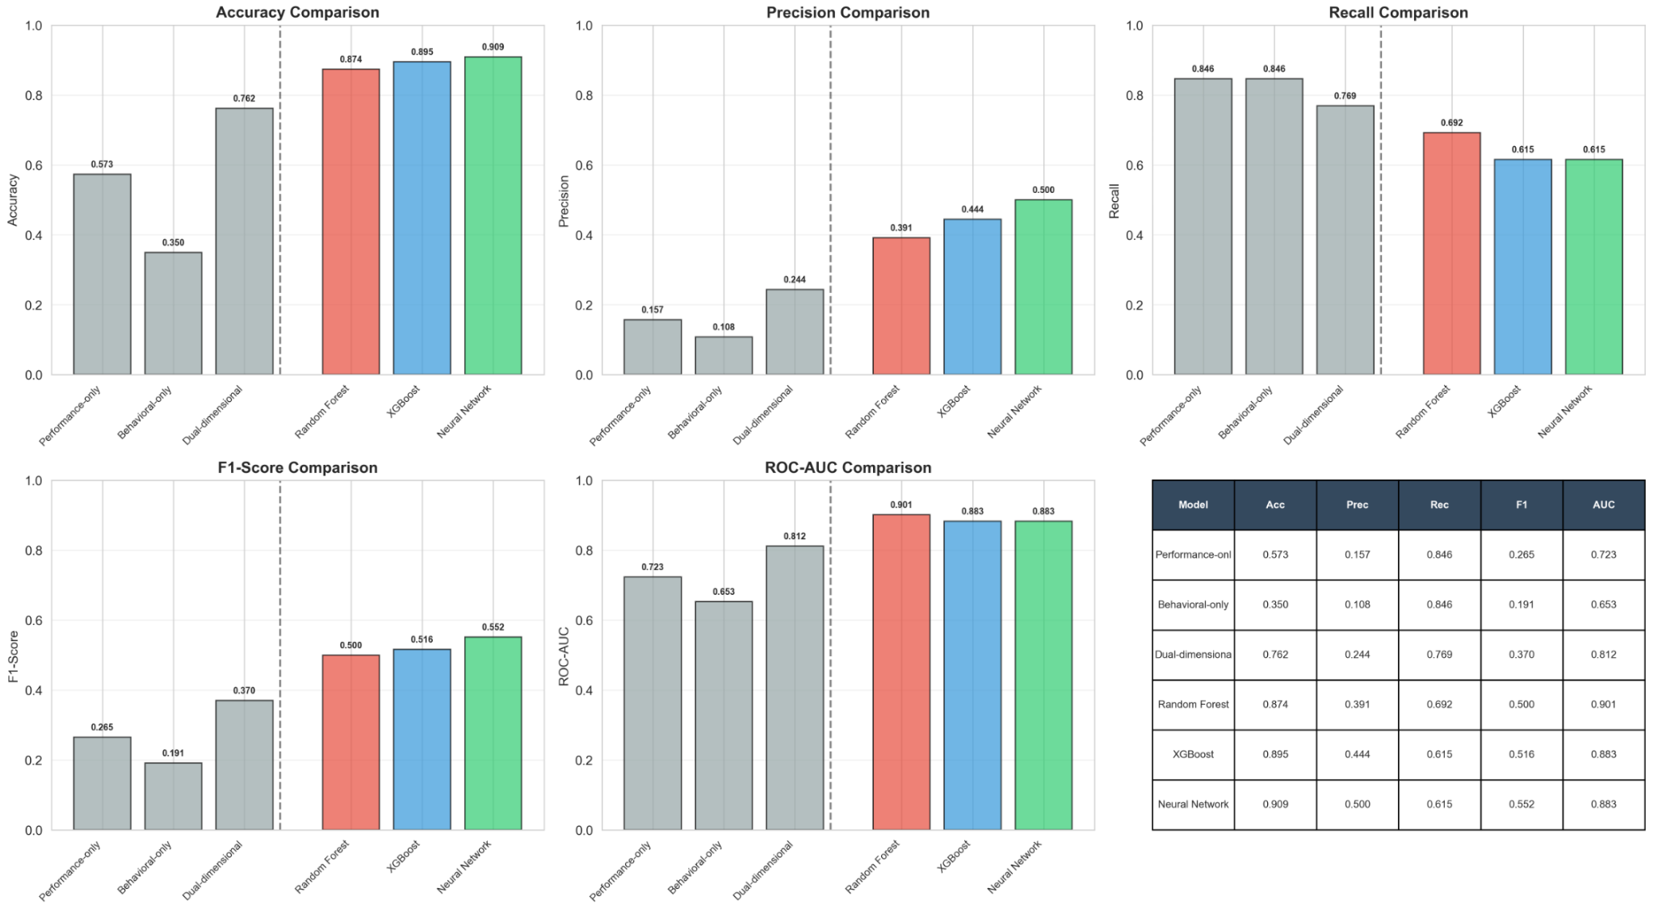
03_metrics_comparison_all.png
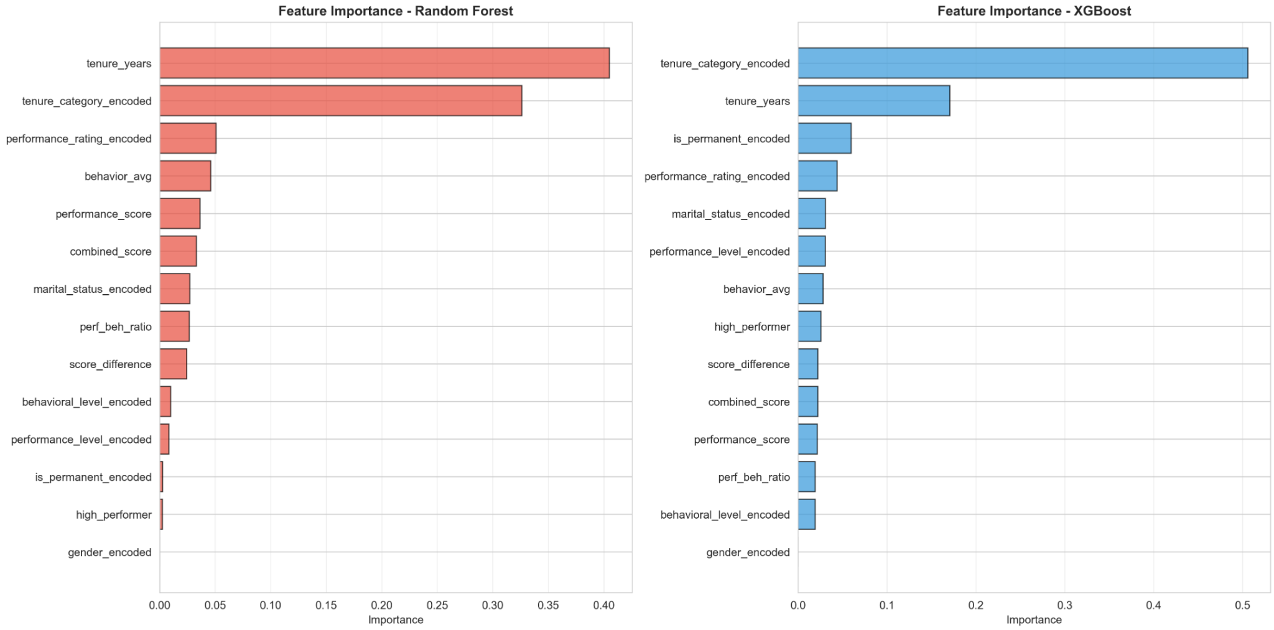
04_feature_importance.png.
- SHAP:
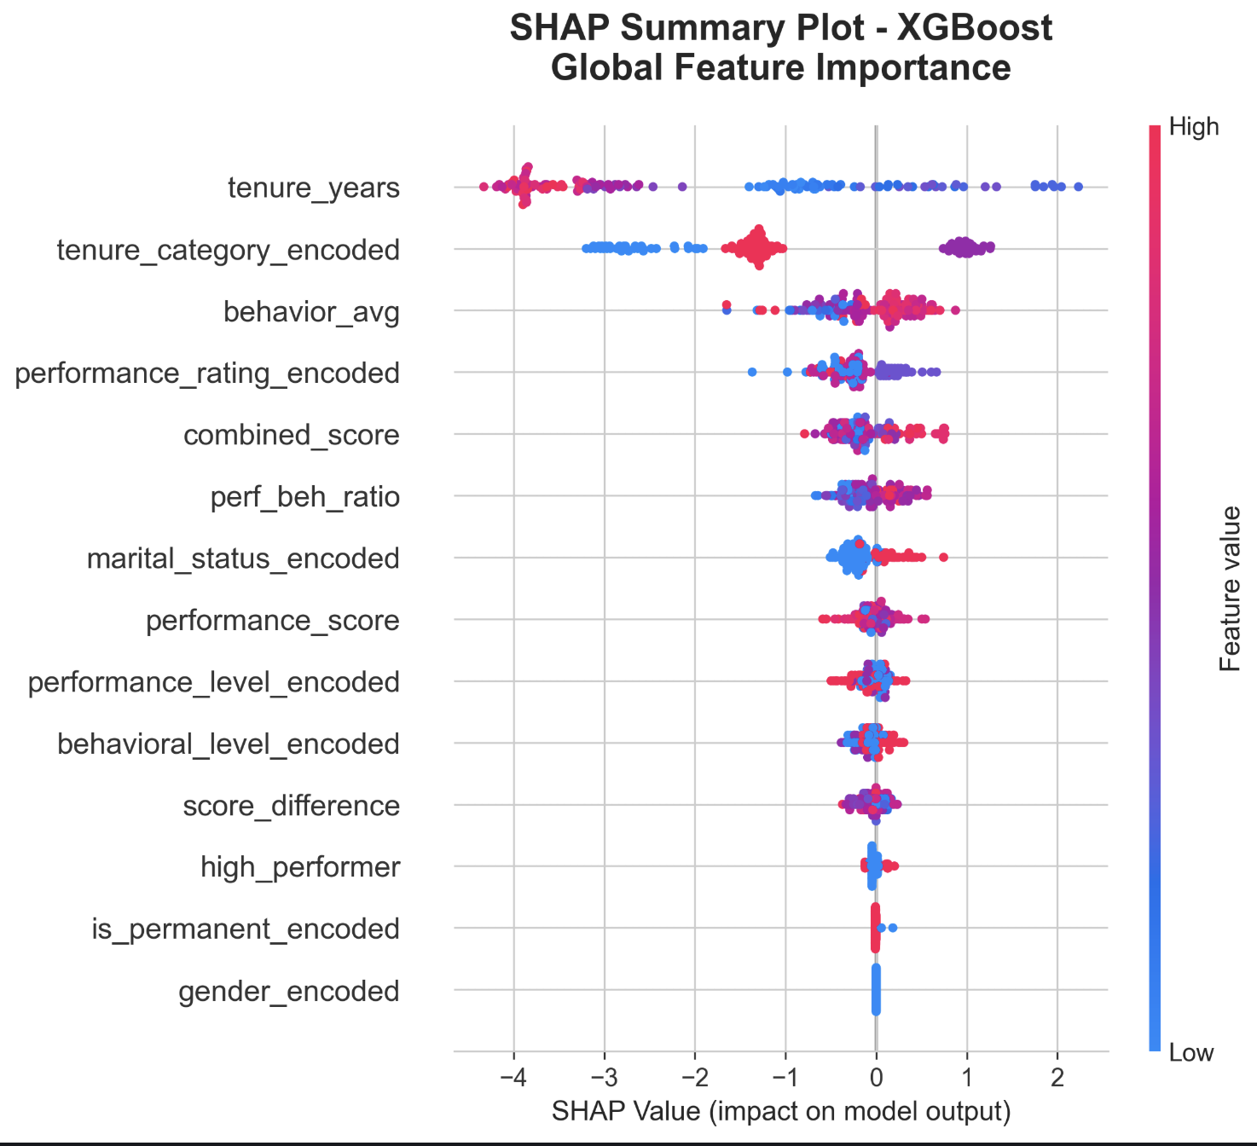
01_shap_summary_plot.png,
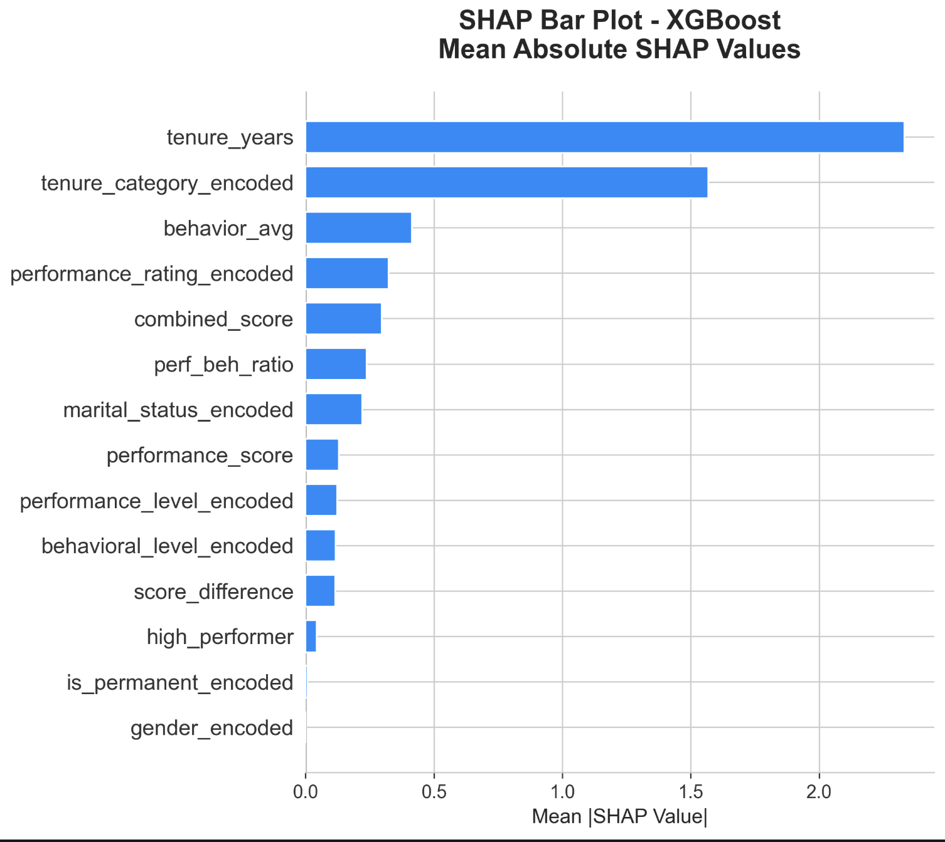
02_shap_bar_plot.png,
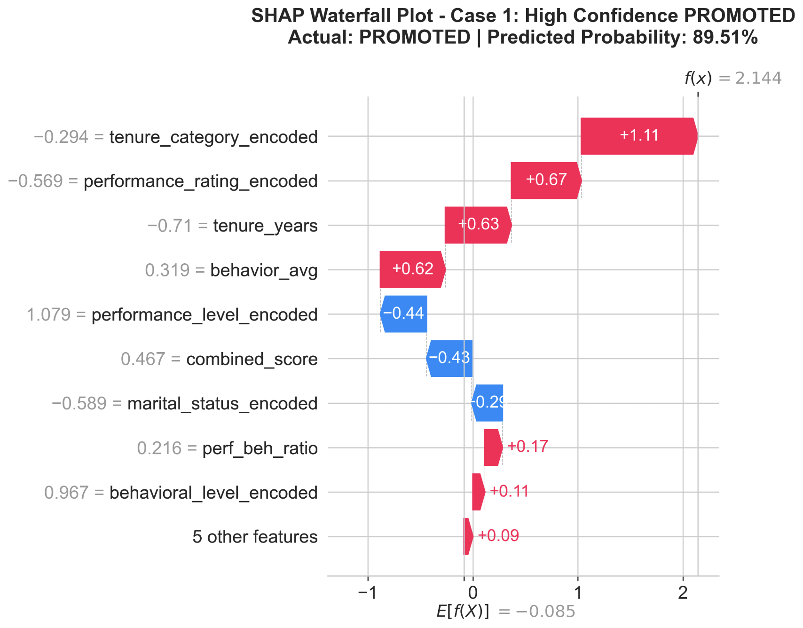
03_waterfall_promoted.png,
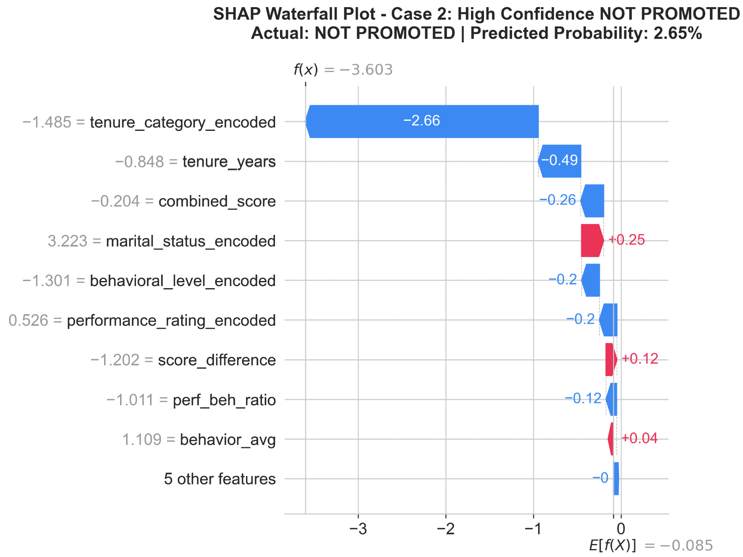
04_waterfall_not_promoted.png,
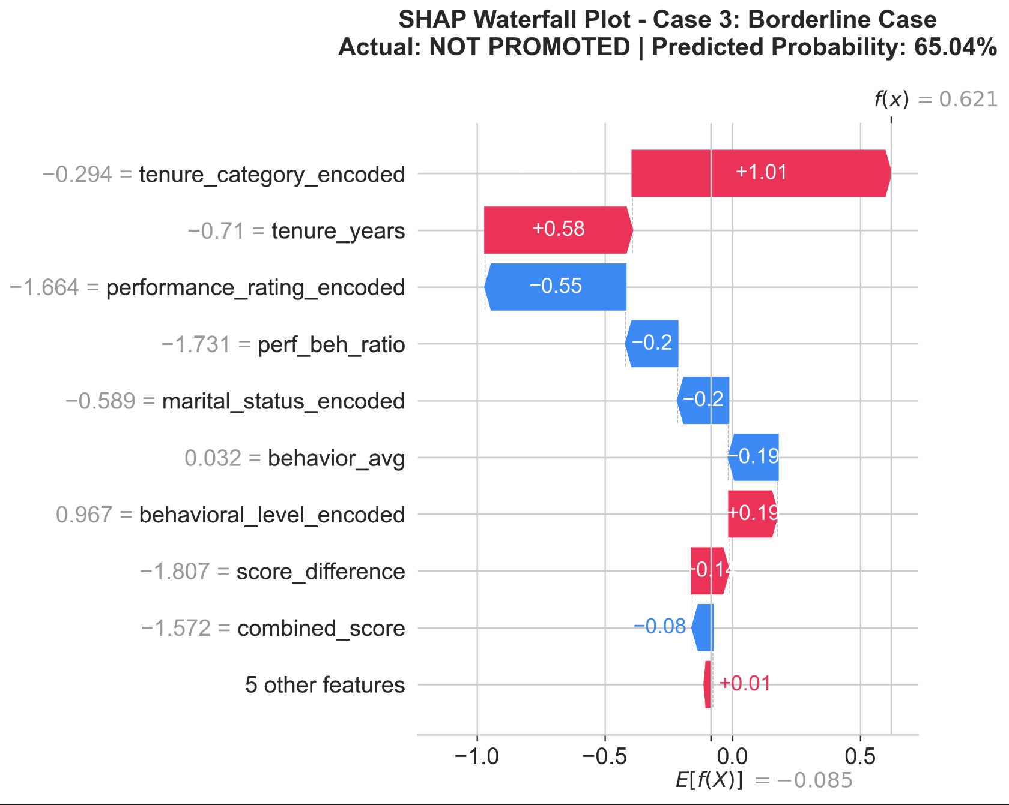
05_waterfall_borderline.png,
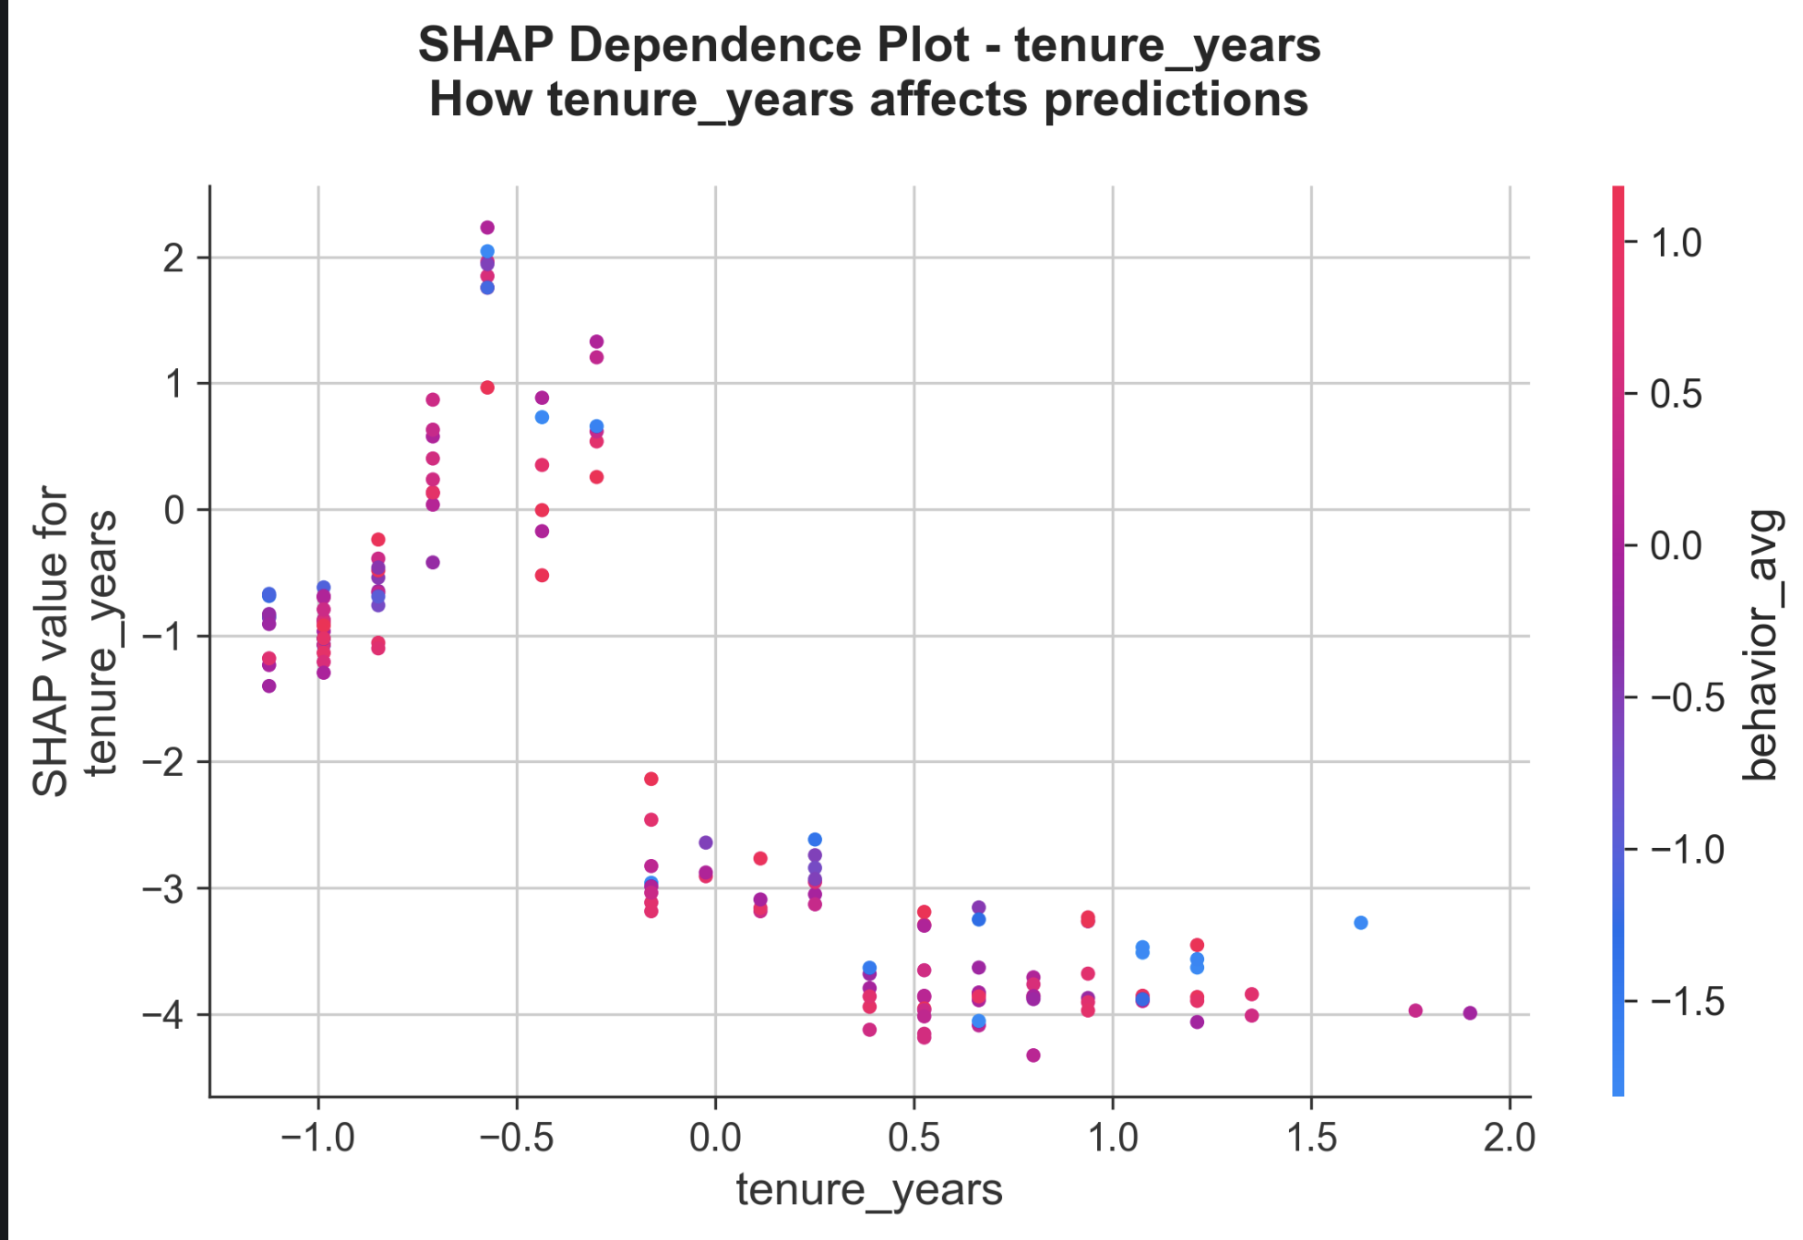
06_dependence_1_tenure_years.pn
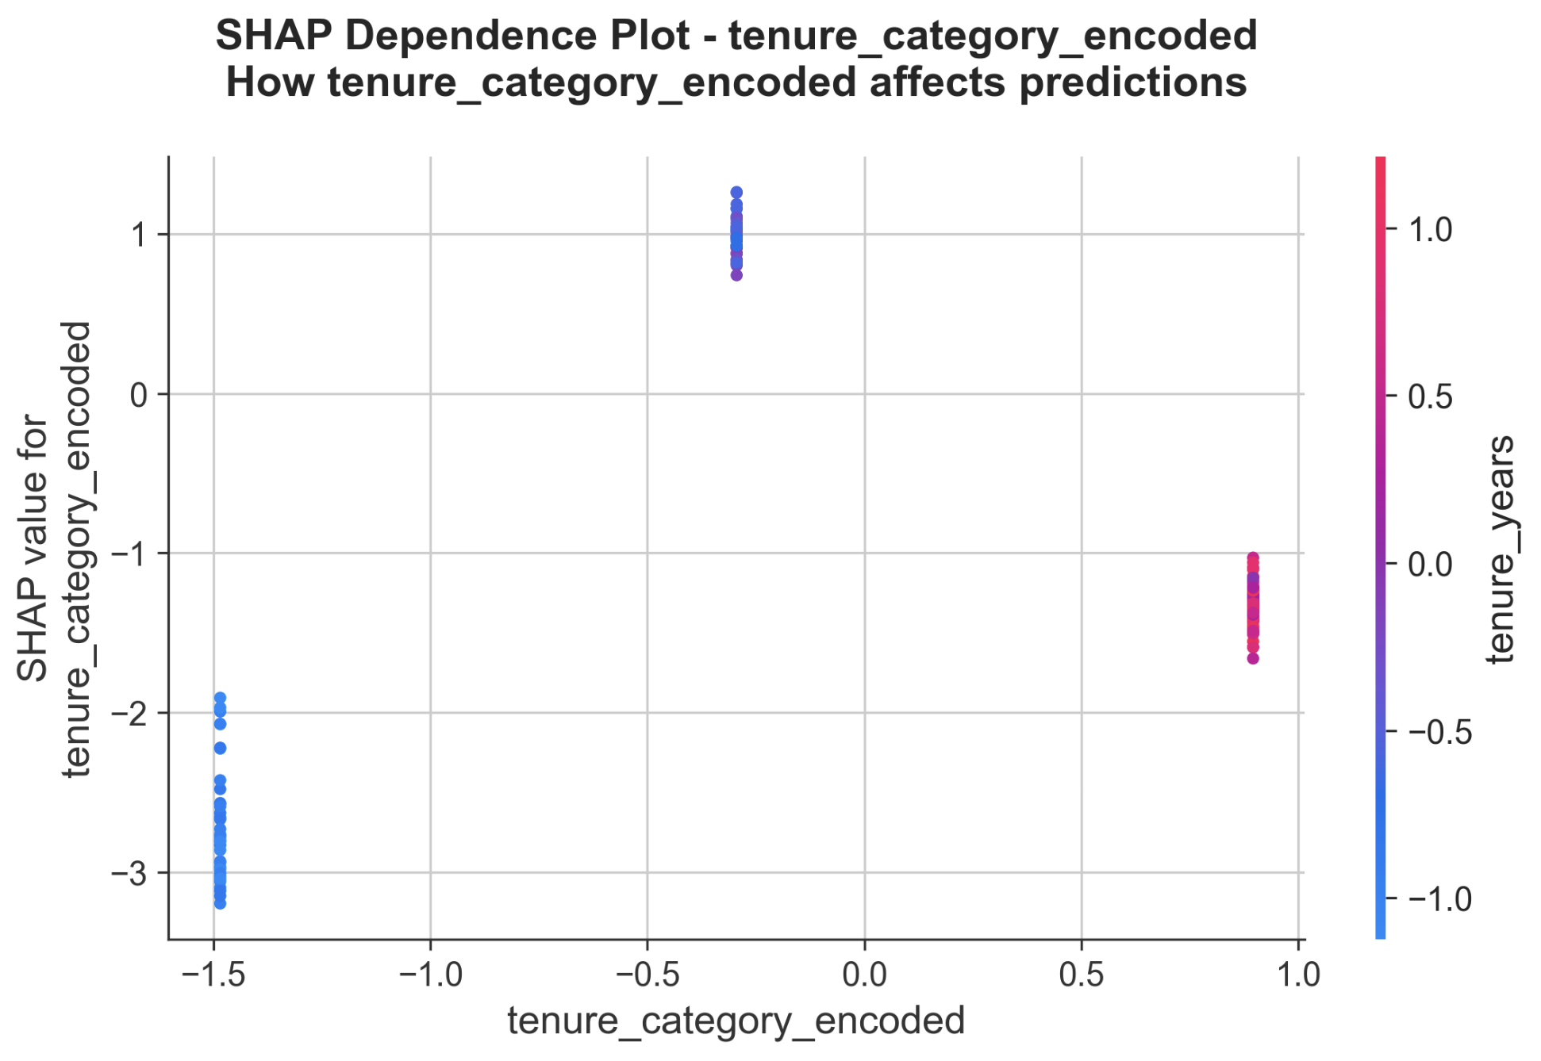
06_dependence_2_tenure_category_encoded.png,
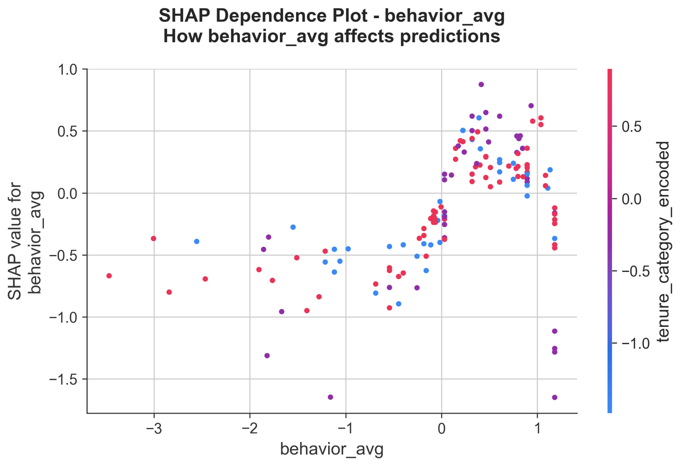
06_dependence_3_behavior_avg,

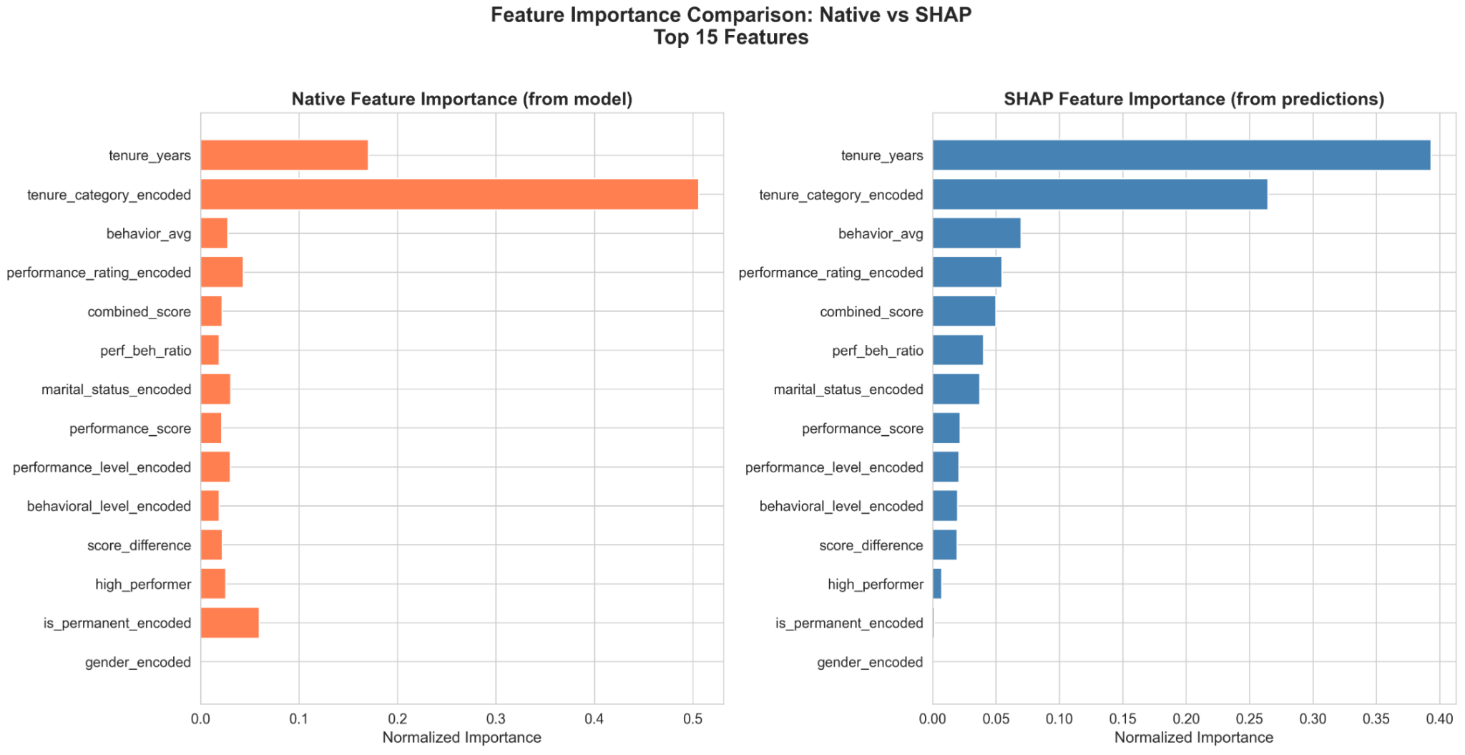
09_importance_comparison.png.
- Ekstensi psikologis:
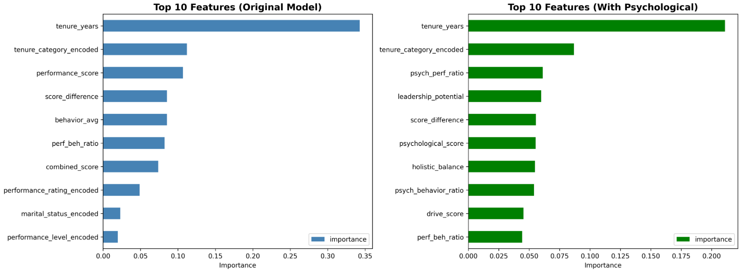
performance_comparison.png,
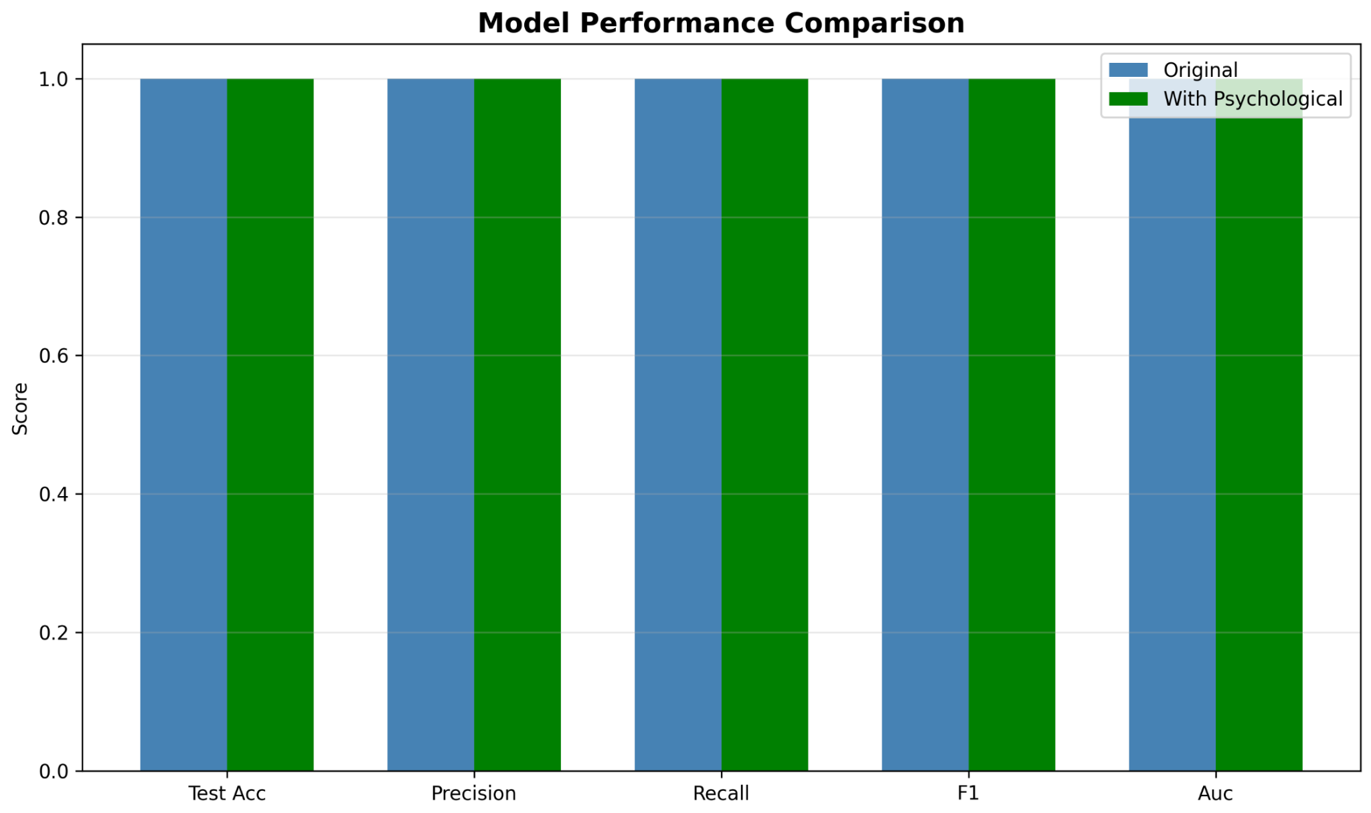
feature_importance_comparison.png.
- Penyetelan presisi:
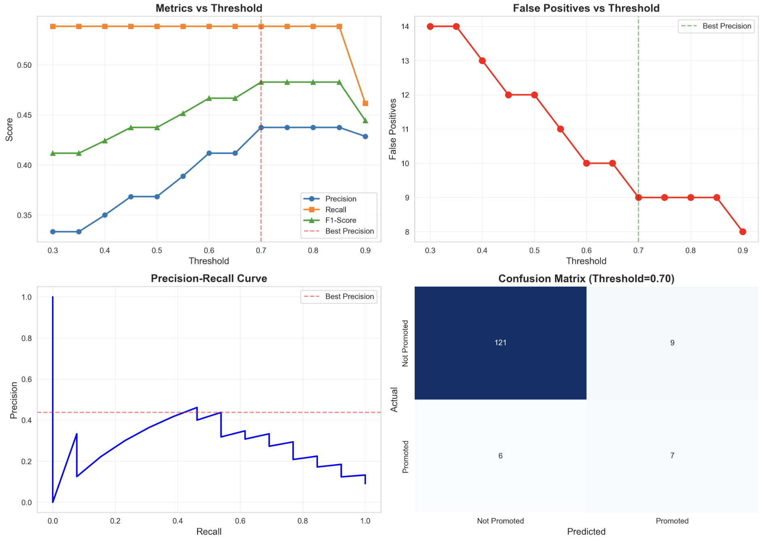
01_threshold_analysis.png.
14. Ucapan Terima Kasih

Masukkan ucapan terima kasih/pengakuan dana/organisasi sesuai kebutuhan.15. Referensi

[1] H. Aguinis, H. Joo, and R. K. Gottfredson, "Why we hate performance management—and why we should love it," Business Horizons, vol. 56, no. 6, pp. 503-507, 2019.
... (dan seterusnya untuk daftar referensi)16. GAMBAR (PENEMPAT SEMENTARA)

Gbr. 1. Distribusi target (dipromosikan vs tidak dipromosikan) — sisipkan gambar dari results/eda_plots/01_target_distribution.png
Gbr. 2. Penyeimbangan SMOTE pada set pelatihan — sisipkan gambar dari results/feature_engineering/03_smote_balancing.png
Gbr. 3. Matriks kebingungan untuk model lanjutan — sisipkan gambar dari results/advanced_models/01_confusion_matrices.png
Gbr. 4. Perbandingan kurva ROC (semua model lanjutan) — sisipkan gambar dari results/advanced_models/02_roc_curves_all.png
Gbr. 5. Kepentingan fitur (model berbasis pohon) — sisipkan gambar dari results/advanced_models/04_feature_importance.png
Gbr. 6. Ringkasan SHAP (dampak fitur global) — sisipkan gambar dari results/shap_analysis/01_shap_summary_plot.png
Gbr. 7. Kepentingan fitur psikologis vs asli — sisipkan gambar dari results/psychological_model/feature_importance_comparison.png
Gbr. 8. Penyetelan ambang batas untuk trade-off presisi/recall — sisipkan gambar dari results/precision_improvement/01_threshold_analysis.png17. TABEL (PENEMPAT SEMENTARA)

TABEL 1. Metrik model lanjutan (akurasi, presisi, recall, F1, ROC-AUC) — sumber results/advanced_models/advanced_models_results.csv
TABEL 2. Perbandingan model ekstensi psikologis vs model asli — sumber results/psychological_model/model_comparison.csv
TABEL 3. Hasil penyetelan ambang batas — sumber results/precision_improvement/threshold_results.csv
Multi-Dimensional Performance–Career Integration Model (MPCIM) for Promotion Prediction
Author(s): _Fill in names_, Member/Student, IEEE Affiliation(s): _Fill in affiliations with superscript numbering_ Corresponding Author: _email_
csv

